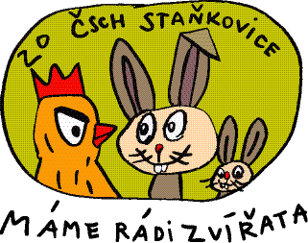
ZO ČSCH Staňkovice
u Uhlířských Janovic

pořádá ve dnech
4. 7. 2026 od 8:00- 19:00 hod.
5. 7. 2026 od 8:00- 14:00 hod.
v areálu Obecního Úřadu ve Staňkovicích
(u autobusové zastávky)

14. OKRESNÍ PRODEJNÍ VÝSTAVU DROBNÉHO ZVÍŘECTVA
králíků, holubů a drůbeže

s expozicí exotického ptactva, a včelího úlu

Příjemné posezení s občerstvením je zajištěno, samozřejmostí je i bohatá tombola. Zajištěny jsou hry a dětský koutek. Těšíme se na vás.

